八年级七下册第六章认识大洲复习学案
（第2课时）
【学习目标】
知识与技能：
1.掌握非洲、美洲的地形、气候、河流等自然特征
2.认识非洲、美洲人口情况及经济特征。
过程与方法：
通过非洲、美洲地形、气候等资料图的阅读分析，培养学生视图、析图等用图能力。
情感、态度与价值观：增强因地制宜的观念，形成人口、资源和环境可持续发展的观念。
【学习重点】非洲和美洲的自然及社会经济特征。
【学习难点】非洲、美洲的地形、气候及河流特征
【复习方法指导】复习本章时，非洲、美洲的自然和人文地理各要素之间对比着记忆，同时要图文结合，把知识点落实到图上。
【复习学案】
知识梳理：
复习任务一：阅读课本p13-p19描述非洲的自然、人文特征
1、全称 、是 意思
国家最 2、位置：纬度位置：地跨 南北，3\4的面积位于 线和
多的大洲 之间，大部分位于 带。
半球位置：位于 半球 的西部；
海陆位置：非洲东临 洋，西邻 洋，北隔 海和 海峡与 洲相望，东北与 洲之间隔着 海，并以 运河为陆上分界。
3、国家：二战前，非洲只有 、 、 三个独立国家，目前，有 个，是世界上国家 的大洲。
高原为 1、 非洲大陆 面积广大，被称为 ；
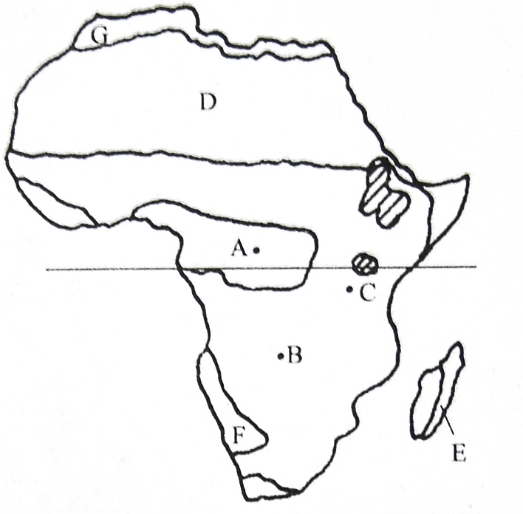
主的地形2、非洲地势 高， 低；非洲最高峰是 ；世界最大的盆地是 ；世界陆地最长的裂谷带是 ；世界最大的沙漠是 ；
3、海岸线 ，少半岛、岛屿和海湾：非洲最大的海湾是 ；非洲最大的半岛是 ；非洲最大的岛是 ；
炎热 1、非洲以 带的气候类型为主，被称为
的气候 2、降水分布 ，是世界上干旱区面积最大的洲
3、气候类型分布特点是 ，其形成原因是（赤道穿过中部，纬度南北对称 ）。分布最广的气候类型是 。
4、右图中气候类型依次是A B
D G
A、C两地同处于赤道地区，气候特征却有明显差异：
造成这一差异的主要原因是
河流：1、尼罗河是世界上最 的河流，流向 ，
注入 。
2、刚果河是非洲流量丰富，大致自东向西注入 。
丰饶 1、 非洲物产丰富，被称为
的资源2、矿产资源丰富， 、 、铬铁矿、磷酸盐
等的储量和产量都居世界前列。
3、动植物资源丰富：桃花心木 、 等
都是热带雨林地区的名贵树种，还是 、
和油棕的原产地。
非洲大型野生动物的种类和数量均居世界各洲之冠，如：
复习任务二：阅读课文p20-p30，描述美洲的自然、人文特征

1、美洲又称 ， 运河是 北美洲和南美洲的分界线，大大缩短了 洋和 洋之间的航程，具有重要的经济和战略意义。
新大陆 2、白令海峡穿过的‘三线”是指 、 、 。
3、国家和语言：北美洲面积最大的两个国家分别是 两国通行 语。 南 美洲面积最大的国家是 。 以南的美洲地区称为拉丁美洲。
位置 1、北美洲位于 半球北部，东临 西临 北临
南 北 各 异 的 自 然 环 境
2、南美洲位于 半球南部，东临 西临
1、北美洲分为三大南北纵列带 西部是
中部是
地形 东部是
2、南美洲 西部：是 山脉纵贯南美大陆，是世界上最 的山脉。
东部： 和 相间分布
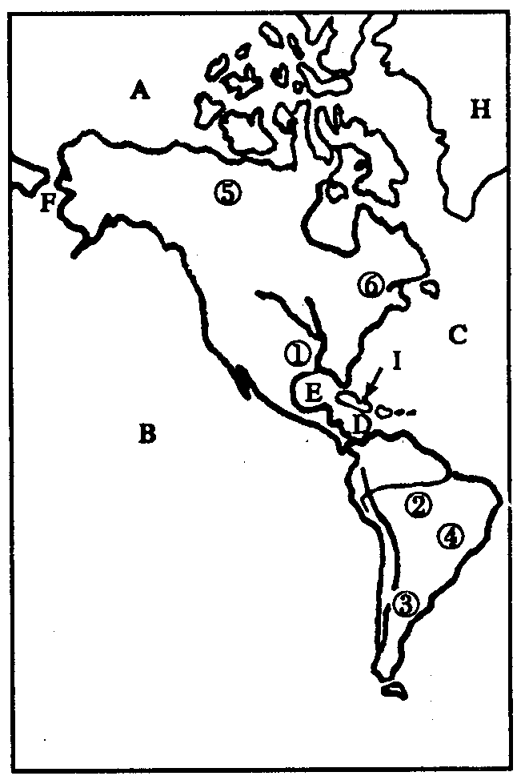
1、北美洲大部分位于 带，以
和 气候为主， 带范围狭窄。
北美洲的温带海洋性气候局限在太平洋沿
岸狭长地带的原因是
气候在北美洲中部，冬季寒冷气流能长驱直入，并
到达墨西哥湾沿岸的原因是北美洲中部是贯
通南北的大平原， 冬季冷气流自北向南无
山脉阻挡
2、南美洲：南美洲 带范围广阔，
带面积不大， 带缺失。
气候类型以 和 为主。降水丰富，是世界上最 的大洲
1、四条最长的河流依次是 、 、 、
2、水量最大、流域面积最广的是 。
河流 3、 亚马孙河水水量大的原因是 ：地形方面，亚马孙河流经亚马孙平原，北、西、南三面 地势高，便于水的汇集；气候方面，流经热带雨林气候区，终年高温多雨
移民： 1、美洲的原住居民大部分是 ， 和 是典型的移民国
与经济 家，南美洲是世界上种族成分非常复杂的大洲，号称
- 南美洲的经济发展不平衡， 是当代经济实力最雄厚的资本主义国家；墨西哥现已形成以 工业为支柱的工业体系； 是南美洲工农业最发达的国家；阿根廷为重要的小麦出口国， 、 等畜产品在国际市场上占有突出地位。

【预习检测】
1．关于非洲位置的说法，错误的是（ ）
A.地跨赤道南北，大部分在南北回归线之间 B.位于西半球，亚洲西南方
C.北隔地中海及直布罗陀海峡与欧洲相望 D.与亚洲的陆上界线是苏伊士运河
2.关于非洲资源的说法，正确的是 （ ）
A．矿产资源种类单一，但储量丰富 B．地形以高原为主，水力资源缺乏
C．黄金、金刚石主要分布在几内亚湾沿岸
D．是世界上大型野生动物数量最多的大洲
3拉丁美洲是指（ ）
A.美国以南的美洲地区 B.墨西哥以南的美洲
C.巴拿马运河以南的美洲 D.巴拿马以南的美洲
4、关于美洲的气候，说法有误的是（ ）
A、地形对气候都有重要的影响 B、气候类型都以温带气候类型为主
C、北美洲主要气候类型是温带大陆性气候和亚寒带针叶林气候
D、南美洲主要气候类型是热带雨林气候和热带草原气候
5从种族构成上看，拉丁美洲的人种主要是( )
A.白色人种 B.黄色人种 C.黑色人种 D.混血种
6.下列关于南美洲与非洲气候的比较．错误的是（ ）
A．两大洲都有大面积的热带雨林气候 B．两大洲都有大面积的热带草原气候
C．南美洲有温带海洋性气候而非洲没有 D. 非洲有地中海气候而南美洲没有
7．下面是几位同学对美洲地理特征的描述，其中错误的是
A．小明：人们在美洲大陆中部开凿了巴拿马运河，习惯上以它作为划分南、北美洲的界线B．小玲：科迪勒拉山系纵贯美洲大陆西部
C．小兰：南美洲以温带大陆性气候为主，热带气候缺失
D．小华：经济发展不平衡，美国、加拿大为发达国家，其余均为发展中国家

【拓展训练】
考点一：非洲的自然、人文地理特征
1.①土地荒漠化、②人口增长过快、③粮食短缺 是“非洲某地环境恶性发展循环图”中未填写的内容。下图中自上而下应填写的内容，组合正确的是 （ ）

长期殖民统治和单一经济

毁林开荒、滥垦草原
环境恶化

A．①②③ B．①③② C．②③① D．③②①

2．关于非洲气候特点的叙述，错误的是（ ）
A.气温高 B.季风气候显著 C.干燥地区广大 D.气候南北对称
3．东非高原位于赤道附近，但不属于热带雨林气候而是热带草原气候，主要原因是（ ）
A.距海洋远 B.海陆差异显著 C.副热带高气压带控制 D.高原地形影响
考点二：美洲的自然、人文地理特征
4.读南美洲图完成下列问题：
（1）南美洲 带范围广阔。是世界上最 的大洲。
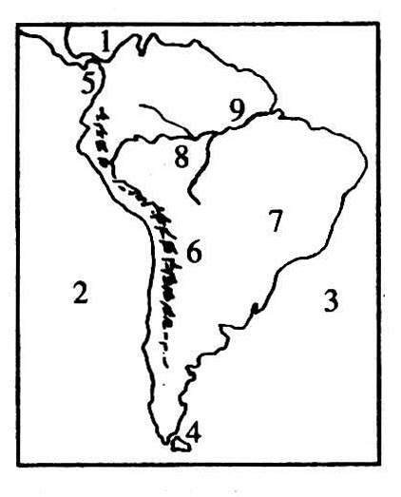
（2）写出数字所代表的地理事物名称：
海域：
1 海， 2 洋
3 洋， 4 海峡
地形区：
赤道
6 山脉，7 高原
南回归线
8 平原
河流：
5 运河，9 河
(3)从气候类型上看，7地区属于 气候，8地区属于 气候。
（4）受地形的影响，从图中可以看出，南美洲
的降水主要来自 洋。
5．某中学地理兴趣小组拟探究“北美地形对气候的影响”，下面是他们的研究程序
（一）探究资料：北美地形图、北美气候类型图
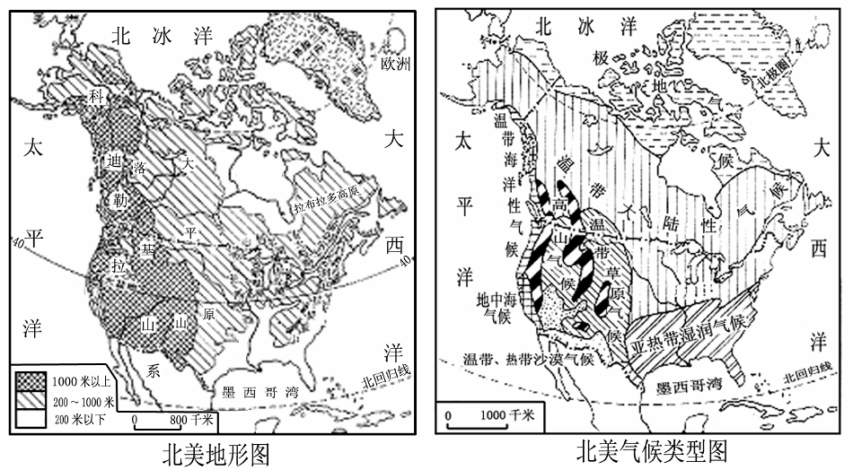

（二）探究问题：
（1）北美地形分为南北三大纵列带：西部是平均海拔1000米以上的高大山系，中部是南北贯通的 ，东部是低缓的高原、山地。
（2）北美分布面积最广的气候类型是 气候。温带海洋性气候为什么局限在太平洋沿岸的狭长地带？
（3）为什么冬季寒冷的气流能到达墨西哥湾沿岸？
（三）探究结论：
（4）北美地形对气候的影响是
【限时作业】
1、下列关于非洲气候类型特点的叙述，错误的是 （ ）
A.普遍暖热 B.季风气候显著C.干燥地区广大 D.气候带呈南北对称分布
2、以下别称所描述的地理事物都位于非洲的是 （ ）
A．“地球之巅”、北半球的“寒极” B．“富饶大陆”、“赤道雪峰”
C．“世界人种大熔炉”、 “高原大陆”、 D．“玉米的故乡”、热带大陆“
3、下列国家与主要矿产连线正确的是 （ ）
A.南非 ——石油 B.埃及——铝土矿 C.尼日利亚——黄金 D.赞比亚——铜
4、关于南、北美洲气候和资源的比较，正确的是 （ ）
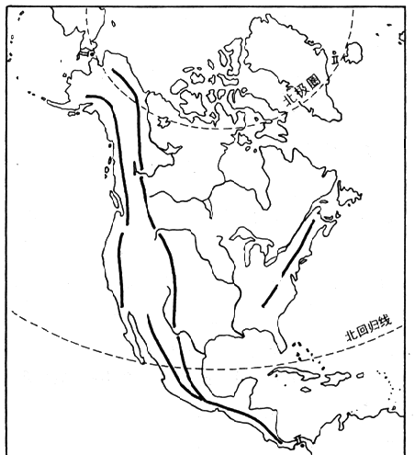
A.西部沿海地区的气候类型都相同
①
②
③
④
⑤
A
B
C
D
B.两洲都有大面积温带大陆性气候
C.东部高原都蕴藏着丰富的煤、铁资源
D.两大洲气候都具有暖湿的特征
5.读北美洲地图回答下列问题：
（1）所临的大洲大洋
① 洋② 洋③ 洋
④ 海峡 ⑤ 运河
（2）主要的地形区
A 山，是 山系的组成部分，B , C 山。由此可以看出北美洲地形分为三大
带。
（3）D是 岛，北美洲还是除南极洲外 分布最广的大洲。

【预习诊断答案】
1B2A3A4B5A6D7C
【拓展训练答案】
考点一：1、C 2、B 3、D
考点二、
4（1）热 湿润 （2）加勒比 太平 大西 麦哲伦 安第斯 巴西 亚马孙 巴拿马 亚马孙
5（1）大平原 （2）温带大陆性 西部高大的山脉阻挡来自太平洋的气流 （3）三大南北纵列的地形利于寒冷气流长驱直入
【限时作业答案】
1-4 BBDC
5(1)北冰洋 大西洋 太平洋 白令海峡 巴拿马运河 （2）落基 科迪勒拉 大平原 阿巴拉契亚 三大南北纵列带 （3）格陵兰岛 冰川

